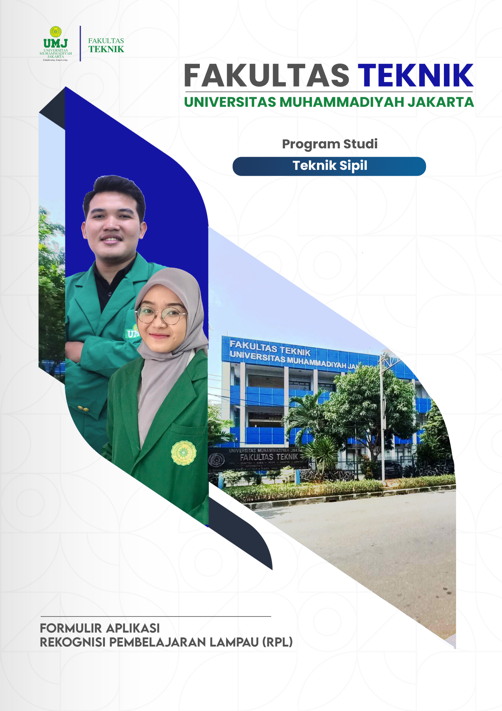

FORMULIR APLIKASI RPL TIPE A
Program Studi : Jurusan Teknik Sipil
Jenjang : S1
Nama Perguruan Tinggi : Fakultas Teknik Universitas Muhammadiyah Jakarta
Bagian 1: Rincian Data Calon Mahasiswa
Pada bagian ini, cantumkan data pribadi, data pendidikan formal serta data pekerjaan saudara pada saat ini.
a. Data Pribadi
Nama lengkap | : | _________________________________________________
Tempat / tgl. lahir | : | ________________________ /________________________
Jenis kelamin | : | Pria / Wanita *)
Status | : | Menikah/Lajang/Pernah menikah *)
Kebangsaan | : | _________________________________________________
Alamat rumah | : | _________________________________________________
 |  | _________________________________________________
 |  | Kode pos :________________
No. Telepon/E-mail | : | Rumah | : | ____________________________________
 |  | Kantor | : | ____________________________________
 |  | HP | : | ____________________________________
 |  | e-mail | : | ____________________________________
*) Coret yang tidak perlu
b. Data Pendidikan
Pendidikan terakhir | : | __________________________________________________
Nama Perguruan Tinggi/Sekolah | : | __________________________________________________
Program Studi | : | __________________________________________________
Tahun lulus | : | __________________________________________________

Bagian 2: Daftar Mata Kuliah
Pada bagian 2 ini, cantumkan Daftar Mata Kuliah pada Program Studi yang saudara ajukan untuk memperoleh pengakuan berdasarkan kompetensi yang sudah saudara peroleh dari pendidikan formal sebelumnya (melalui Transfer sks), dan dari pendidikan nonformal, informal atau pengalaman kerja (melalui asesmen untuk Perolehan sks), dengan cara memberi tanda pada pilihan Ya atau Tidak.
Daftar Mata Kuliah Program Studi : Jurusan Teknik Sipil

No | Kode Mata Kuliah | Nama Mata Kuliah | sks | Mengajukan RPL | Keterangan  (Isikan:Transfer sks/Perolehan sks)
1 | AIK0001 | Al Islam 1 (Aqidah-Akhlaq) | 2 | Ya Tidak
2 | UMJ0004 | Bahasa Inggris | 2 | Ya Tidak
3 | 0401004 | Pengenalan Infrastruktur | 2 | Ya Tidak
4 | 0401012 | Ilmu Ukur Tanah | 2 | Ya Tidak
5 | 0401073 | Statika 1 | 3 | Ya Tidak
6 | 0401074 | Matematika 1 | 3 | Ya Tidak
7 | 0401075 | Kimia | 3 | Ya Tidak
8 | 0401076 | Fisika 1 | 3 | Ya Tidak
9 | 0401022 | Prak. Ilmu Ukur Tanah | 1 | Ya Tidak
10 | AIK0002 | Al Islam II (Fiqih Ibadah) | 2 | Ya Tidak
11 | 0401007 | Statika II | 3 | Ya Tidak
12 | 0401009 | Teknologi Bahan Konstruksi | 2 | Ya Tidak
13 | 0401010 | Hidrologi | 2 | Ya Tidak
14 | 0401011 | Bahasa Pemrograman | 2 | Ya Tidak
15 | 0401077 | Matematika II | 3 | Ya Tidak
16 | 0401078 | Fisika II | 3 | Ya Tidak
17 | 0401080 | Menggambar Bangunan dan Gedung | 3 | Ya Tidak
18 | AIK0003 | Al Islam III (Muamalah Islam Disiplin Ilmu) | 2 | Ya Tidak
19 | 0401015 | Mekanika Bahan | 3 | Ya Tidak
20 | 0401016 | Mekanika Fluida dan Hidrolika | 3 | Ya Tidak
21 | 0401017 | Mekanika Tanah I | 2 | Ya Tidak
22 | 0401018 | Teknik Lalu Lintas | 2 | Ya Tidak
23 | 0401019 | Geometrik Jalan Raya | 2 | Ya Tidak
24 | 0401020 | Prak. Teknologi Bahan Konstruksi | 1 | Ya Tidak
25 | 0401082 | Matematika III | 3 | Ya Tidak
26 | 0401083 | Statistika dan Probabilitas | 3 | Ya Tidak
27 | 0400001 | Olah Raga | 1 | Ya Tidak
28 | AIK0004 | Al Islam IV (Kemuhammadiyahan) | 2 | Ya Tidak
29 | UMJ0001 | Pancasila | 2 | Ya Tidak
30 | 0401023 | Ilmu Lingkungan | 2 | Ya Tidak
31 | 0401024 | Metode Numerik | 2 | Ya Tidak
32 | 0401025 | Analisa Struktur | 3 | Ya Tidak
33 | 0401026 | Mekanika Tanah II | 2 | Ya Tidak
34 | 0401027 | Struktur Perkerasan Jalan | 2 | Ya Tidak
35 | 0401028 | Drainase Perkotaan | 2 | Ya Tidak
36 | 0401029 | Prak. Mekanika Fluida dan Hidrolika | 1 | Ya Tidak
37 | 0401085 | Matematika IV | 4 | Ya Tidak
38 | 0400002 | Kesenian | 1 | Ya Tidak
39 | UMJ0002 | Kewarganegaraan | 2 | Ya Tidak
40 | UMJ0003 | Bahasa Indonesia | 2 | Ya Tidak
41 | 0401033 | Struktur Beton Bertulang I | 2 | Ya Tidak
42 | 0401034 | Struktur Baja I | 2 | Ya Tidak
43 | 0401035 | Teknik Pondasi I | 2 | Ya Tidak
44 | 0401036 | Teknik Perencanaan Pengendalian | 2 | Ya Tidak
45 | 0401037 | Teknik Irigasi | 3 | Ya Tidak
46 | 0401038 | Prak. Mekanika Tanah | 1 | Ya Tidak
47 | 0401039 | Prak. Perkerasan Jalan Raya | 1 | Ya Tidak
48 | 0401041 | Struktur Kayu | 2 | Ya Tidak
49 | 0401042 | Kesehatan dan Keselamatan Kerja |  | Ya Tidak
50 | 0401043 | Metode Elemen Hingga |  | Ya Tidak
51 | UMJ0006 | Kuliah Kerja Nyata (KKN) | 2 | Ya Tidak
52 | 0401044 | Struktur Beton Bertulang II | 2 | Ya Tidak
53 | 0401045 | Struktur Baja II | 3 | Ya Tidak
54 | 0401046 | Teknik Fondasi II | 2 | Ya Tidak
55 | 0401047 | Perancangan dengan Bantuan Komputer | 2 | Ya Tidak
56 | 0401048 | Manajemen Proyek Konstruksi | 2 | Ya Tidak
57 | 0401049 | Kerja Praktik | 2 | Ya Tidak
58 | 0401050 | Manajemen Infrastruktur | 2 | Ya Tidak
59 | 0401081 | Praktikum Aplikasi Komputer | 1 | Ya Tidak
60 | 0401030 | Pemindahan Tanah Mekanis / Alalt-Alat Berat | 2 | Ya Tidak
61 | 0401052 | Teknik Pantai |  | Ya Tidak
62 | 0401086 | Struktur Baja Canai Dingin |  | Ya Tidak
63 | UMJ0005 | Kewirausahaan | 2 | Ya Tidak
64 | 0401032 | Metodologi Penelitian | 2 | Ya Tidak
65 | 0401054 | Struktur Beton Prategang | 2 | Ya Tidak
66 | 0401055 | Metode Pelaksanaan dan Pembongkaran Konstruksi | 2 | Ya Tidak
67 | 0401056 | Seminar Proposal | 2 | Ya Tidak
68 | 0401087 | Dinamika Strukttur & Teknik Gempa | 2 | Ya Tidak
69 | 0401060 | Investgasi Geoteknik | 2 | Ya Tidak
70 | 0401061 | Struktur Beton Pracetak dan Komposit |  | Ya Tidak
71 | 0401088 | Infrastruktur Transportasi |  | Ya Tidak
72 | 0401062 | Stabilisasi Lereng | 2 | Ya Tidak
73 | 0401063 | Manajemen Admistrasi Kontrak Dan Klaim |  | Ya Tidak
74 | 0401064 | Hidrolika Lanjut |  | Ya Tidak
75 | 0401089 | Perancangan Bangunan Sipil* | 4 | Ya Tidak
76 | 0401068 | Tugas Akhir | 4 | Ya Tidak
77 | 0401070 | Pengelolaan Sumber Daya Air | 2 | Ya Tidak
78 | 0401071 | Pengantar Analisa Risiko Proyek |  | Ya Tidak
79 | 0401072 | Teknik Kelayakan Bangunan |  | Ya Tidak
 |  |  |  | Ya Tidak
Dst |  |  |  | Ya Tidak

Bersama ini saya mengajukan permohonan untuk dapat mengikuti Rekognisi Pembelajaran Lampau (RPL) dan dengan ini saya menyatakan bahwa:
1. semua informasi yang saya tuliskan adalah sepenuhnya benar dan saya bertanggung-jawab atas seluruh data dalam formulir ini, dan apabila dikemudian hari ternyata informasi yang saya sampaikan tersebut adalah tidak benar, maka saya bersedia menerima sangsi sesuai dengan ketentuan yang berlaku;
2. saya memberikan ijin kepada pihak pengelola program RPL, untuk melakukan pemeriksaan kebenaran informasi yang saya berikan dalam formulir aplikasi ini kepada seluruh pihak yang terkait dengan jenjang akademik sebelumnya dan kepada perusahaan tempat saya bekerja sebelumnyadan atau saat ini saya bekerja; dan
3. saya akan mengikuti proses asesmen sesuai dengan jadwal/waktu yang ditetapkan oleh Perguruan Tinggi.

Tempat/Tanggal:
Tanda tangan Prmohon:

(........................................................)
Lampiran yang disertakan:
- Formulir Evaluasi Diri sesuai dengan Daftar Mata Kuliah yang diajukan untuk RPL disertai dengan bukti pendukung pemenuhan Capaian Pembelajarannya.
- Daftar Riwayat Hidup (lihat Form 7/F07)
- Ijazah dan Transkrip Nilai
- lainnya/sebutkan…………...

Untuk lulusan SMA atau sederajat, kolom program studi dapat dikosongkan

